توصیه های سازمان جهانی بهداشت برای تغذیه مناسب ماه رمضان

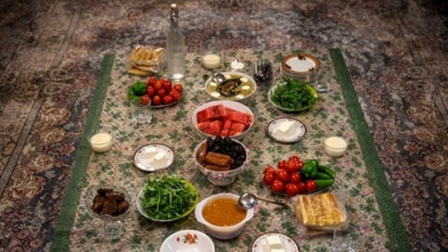
با توجه به تغییر عادات وعده های غذایی در ماه رمضان رعایت یک سری اصول خوردن می تواند کمک بسیار خوبی برای بهره مندی از فضایل این ماه برای روزه داران باشد که در این مطلب یک سری توصیه های تغذیه ای ارائه شده توسط سازمان جهانی بهداشت می توانید بخوانید.
برای بهره مندی هرچه بهتر در ماه رمضان به دلیل تغییر در وعده های مصرف رعایت یک سری اصول تغذیه ای بسیار کمک کننده می تواند باشد که توصیه هایی برای الگوی مصرف مواد غذایی توسط سازمان جهانی بهداشت ارائه شده است که می توانند به سلامتی و حال خوب شما کمک کند.
1- مصرف آب را فراموش نکنید. قبل از غذا مقدار زیادی مایعات بنوشید تا دچار کم آبی نشوید. آب بهترین است. آب و شیر گزینه های خوبی از مایعات هستند، اما نوشیدنی‌های حاوی قند و کالری را محدود کنید.
2- سوپ بخورید. سوپ ها یک انتخاب عالی برای افطار هستند زیرا شما را هیدراته نگه می دارند و سرشار از ویتامین ها و مواد معدنی هستند. سوپ های غنی از مواد مغذی مانند سبزیجات و غلات را انتخاب کنید و از مصرف سوپ های خامه ای خودداری کنید.
4-سبزیجات مصرف کنید. سبزیجات سرشار از ویتامین ها، مواد معدنی و فیبر هستند. سالادهای رنگارنگ سالم تر هستند زیرا هر رنگ نشان دهنده انواع مختلفی از مواد مغذی است. سعی کنید در هر وعده سبزیجات از جمله یک فنجان سبزی برگ خام یا نصف فنجان سبزیجات خام دیگر مصرف کنید.
5-کربوهیدرات های سالم را انتخاب کنید. وعده افطار باید حاوی کربوهیدرات های سالم و پیچیده یعنی سبوس دار باشد. ، ماکارونی سبوس دار و نان سبوس دار می توانند انتخاب های خوبی باشند. کربوهیدرات های پیچیده منبع عالی فیبر و مواد معدنی و همچنین انرژی هستند.
6- پروتئین بدون چربی بخورید. در افطار، مصرف پروتئین های بدون چربی سالم مانند گوشت ، شیر، ماست، تخم مرغ، پنیر، ماهی و مرغ بسیار مهم است. اینها حاوی انواع اسیدهای آمینه هستند و برای حفظ و تولید توده عضلانی حیاتی هستند.
7- در وعده غذایی خود عجله نکنید .خوردن بیش از حد یکباره و خیلی سریع می تواند باعث سوء هاضمه و سایر مشکلات معده شود. خوردن آهسته وعده های کوچکتر برای سلامت کلی شما بهتر است و بهترین راه برای جلوگیری از افزایش وزن است.
8-از مصرف غذاهای پرچرب، سدیم و قند در وعده های سحر و افطار پرهیز کنید. از خوردن غذاهای سرخ شده خودداری کنید. به جای آن غذاها را بپزید، بخارپز کنید، کباب کنید. به جای نمک از گیاهان و ادویه جات استفاده کنید. به جای شیرینی ها، کیک ها یا سایر محصولات پخته شده حاوی شکر تصفیه شده یا شیرین کننده های مصنوعی، از میوه هایی استفاده کنید که حاوی قندهای طبیعی هستند.
9- حتما در یک برنامه ورزشی ملایم شرکت کنید. ممکن است در روزهای اول روزه داری احساس خستگی کنید. به خودتان فشار نیاورید تا خیلی سخت ورزش کنید. به جای آن یک برنامه ورزشی ملایم تر و کم تاثیر را امتحان کنید - مانند پیاده روی سریع درست بعد از غروب آفتاب و درست قبل از طلوع.
نکات مهم روزه داری برای افراد در معرض خطر
روزه گرفتن می تواند برای بسیاری از افراد گامی به سوی یک سبک زندگی سالم تر و متعادل تر باشد. اما هر فردی که دارای یک بیماری مانند بیماری قلبی، فشار خون بالا یا دیابت است، باید قبل از روزه گرفتن به با پزشک خود مشاوره کند. زنان باردار و شیرده نیز باید با پزشک خود مشورت کنند.
بسیاری از مسلمانان با شرایط سلامتی که آنها را در معرض خطر بیشتری قرار می دهد، با وجود اینکه از این کار معاف هستند، همچنان تصمیم به روزه گرفتن در ماه رمضان می گیرند. رعایت هر گونه اقدامات احتیاطی لازم هنگام روزه داری برای حفظ سلامت و ایمنی بسیار مهم است.
منبع : دفتر بهبود تغذیه جامعه وزارت بهداشت

